中国电力设备出海：AI 电网需求、贸易壁垒与利润率分化
生成时间：2026-05-18T02:07:59.841010+00:00；证据窗口：2026-05-18；AI Institute 数据刷新：2026-05-17T23:33:10.284Z。

1. 核心结论
全球 AI 电网投资为中国电力设备提供需求窗口，但关税、认证、交付能力和原材料成本会决定哪些企业真正把订单转化为利润。 本报告基于 10 条高相关研究证据、5 位主要分析师贡献和 11 条关联风险信号。当前最重要的判断不是简单地把 AI 定义为通胀或去通胀变量，而是拆分为三个阶段：需求冲击先行、物理瓶颈定价、生产率缓释滞后。
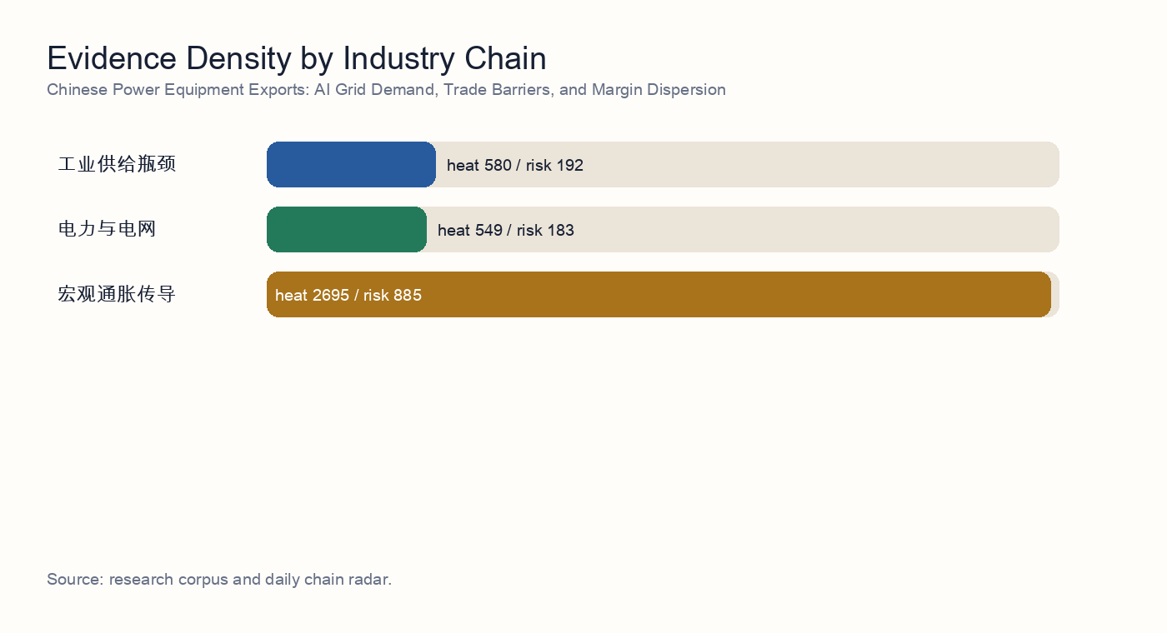
产业链证据密度

2. 独立综合判断
通读 10 条源报告后，本主题呈现出一个清晰的顺序：AI 需求冲击先进入基础设施建设，再进入电力、电网和设备交付约束，最后才可能通过生产率改善形成价格缓释。因此，它不是单向的“AI 推升通胀”或“AI 压低通胀”，而是一个有先后顺序的资本开支周期。
最强的共识来自电力和电网链条：9 条证据直接涉及电力、并网、firm power、公用事业或电网设备。研究结果反复说明，算力建设的约束正在从 GPU 供给扩展到电力接入、局部电网消纳和配套设备交付。
第二个共识是设备交付不能等同于算力释放。9 条证据涉及变压器、配电设备、交付节奏或硬件瓶颈；这些材料共同指向一个判断：即使设备厂商订单充足，项目收入确认和算力上线仍可能受并网、PPA、电力节点和本地消纳能力约束。
风险侧并非附属信息，而是估值框架本身的一部分。本轮构建纳入 11 条风险信号，其中核心风险是资本开支先行、利用率滞后、能源可靠性不足和主题交易拥挤。如果这些风险兑现，AI 基础设施公司的估值应按延期现金流和更高资本成本重新折现。
反向证据同样重要：0 条证据涉及效率或生产率。其含义不是否定基础设施瓶颈，而是提示中期存在缓释路径：模型效率提升、定制硅、边缘 AI 和流程自动化可能降低单位算力或单位任务成本，从而削弱再通胀叙事。

源报告阅读摘要
- 源报告 1：2026-05-14 政策研究：贸易壁垒压力测试中国电力设备出海逻辑。2026-05-14 政策研究：贸易壁垒压力测试中国电力设备出海逻辑。 本报告对前序 GRID / 中国电气设备出海逻辑进行 压力测试：变压器、开关柜、分接开关及数据中心电力基础设施需求仍然真实，但美国和欧盟贸易政策已经在压缩最高利润率的发达市场通道。 截至2026-05-14，我认为美国及欧盟针对中国电力设备的 关税摩擦延续概率高，采购、补贴或安全审查收紧的 概率中高。
- 源报告 2：工业制造分析师报告：电力设备厂商订单结构、海外交付能力与利润率分化。工业制造分析师报告：电力设备厂商订单结构、海外交付能力与利润率分化。 对于那些拥有 “本地化交付 + 高端核心件” 生态位的电力设备厂商，AI电网逻辑正进入利润兑现最丰厚的阶段。 截至2026-05-13，电力设备行业已从“估值重定价”（研究记录01/02）和“成本端压力测试”（研究记录03）正式进入 “业绩兑现期”。
- 源报告 3：中美关税框架与供应链多元化对中国轻工纺织品出口利润率的边际影响评估。中美关税框架与供应链多元化对中国轻工纺织品出口利润率的边际影响评估。 本报告补上 政策乘子：关税堆叠与多元化间接成本不是独立风险，而是 research note 04 通道的 系数，约为纯需求驱动毛利冲击的 1.5–2 倍。 维持中国 + 东南亚平行产线推高营运资金与库存减值风险——恰好与 research note 03 在美国零售端识别的渠道在上游对称镜像。
- 源报告 4：2026-05-14 能源研究：AI用电需求把全球电网升级推成中国电力设备出海周期。本报告 支持 前序GRID/PAVE轮动，并进一步细化结论：AI需求带来的不只是美国变压器短缺，而是全球电网投资前置，由此打开中国电力设备制造商的海外订单、价格与利润释放窗口。 AI部署正在变成能源交付问题，全球电网升级周期已经体现在中国电力设备出口、海外收入增长和分部利润率改善中。 继续把GRID作为全球瓶颈的核心表达；若投资范围允许，可增加中国电力设备出口商卫星篮子。
- 源报告 5：全球供应链重构：海外产能能否穿透贸易壁垒并传导电力设备利润率？。我的结论是支持但强调筛选：电力设备上涨仍不只是补涨，因为海外CAPEX正在把关税摩擦转化为供应稀缺护城河。 对于受益于AI电网需求的电力设备厂商，交易逻辑不应只是“中国出口更多变压器”，而应升级为“稀缺的变压器与高压设备产能迁移到能够保住价格溢价的司法辖区”。 全球供应链重构：海外产能能否穿透贸易壁垒并传导电力设备利润率？
- 源报告 6："新质生产力"政策下的中国电网设备出海：退税政策校准与贸易壁垒对冲策略。"新质生产力"政策下的中国电网设备出海：退税政策校准与贸易壁垒对冲策略。 本报告核心问题：随着美欧对中国电力设备出口监管趋严，出口退税政策调整与第三国产能布局，能否切实保护上述 A 股公司的竞争优势？ 在越南使用中国 GOES 铁芯制造变压器出口美国，成品变压器的反规避风险低于硅钢加工，但由于越南与美国之间无类似 USMCA 的全面贸易协定，越南电气设备出口仍适用 Section 301 关税。
- 源报告 7：电力设备毛利率的有色金属压力测试 - 2026-05-18。截至 2026-05-18，我对研究记录04做压力测试而非推翻：铜、铝价格上涨已经足以压缩 2026 年毛利率，但尚不足以单独破坏核心 A 股/H 股电力设备制造商到 2026 Q3 的收入与业绩能见度。 研究记录04的方向仍然成立：国家电网资本开支、特高压建设和长交付周期支撑电力设备需求能见度延续至 2026 Q3。 对于 2024-2025 年订单在 2026 年确认收入的情形，利润率冲击更取决于采购锁定、价格联动条款以及已为订单储备采购的金属比例，而不是单一现货价格图。
- 源报告 8：产业链调研：电力设备产业链：变压器及配电网核心组件的产能与交期评估。在标的层面上，强烈建议在投资组合中超配 电力设备出海与特高压/超高压核心设备龙头（600550.SH 保变电气、300068.SZ 南网科技、600406.SH 国电南瑞等）。 接续能源行业分析师对“配电网执行节奏是公用事业系统瓶颈”的判断，截至2026-05-17，我们深入电力设备产业链调研发现： 变压器产能瓶颈与高磁感取向硅钢（HiB）供应紧缺是2026-2027年1.2万亿元配网投资兑现的核心制约。 产业链调研：电力设备产业链：变压器及配电网核心组件的产能与交期评估。

3. 研究问题
- 海外 AI 电网需求会不会被贸易政策截流？
- 订单质量、交付周期和利润率之间是否出现分化？
- 哪些成本项最容易侵蚀设备商超额收益？

4. 证据地图
候选主题覆盖 工业供给瓶颈、电力与电网、宏观通胀传导。下面的证据台账把 AI Institute 的研究结果改写为外部读者可直接理解的证据摘要；读者不需要了解研究生产流程，也不需要任何私有访问权限即可理解论证。
- 证据 1 | 2026-05-14 | 未标注分析师：2026-05-14 政策研究：贸易壁垒压力测试中国电力设备出海逻辑。摘要：2026-05-14 政策研究：贸易壁垒压力测试中国电力设备出海逻辑。 本报告对前序 GRID / 中国电气设备出海逻辑进行 压力测试：变压器、开关柜、分接开关及数据中心电力基础设施需求仍然真实，但美国和欧盟贸易政策已经在压缩最高利润率的发达市场通道。 截至2026-05-14，我认为美国及欧盟针对中国电力设备的 关税摩擦延续概率高，采购、补贴或安全审查收紧的 概率中高。。含义：说明 AI 基础设施的约束首先体现在电力、电网和设备交付，而不是只体现在芯片供给。
- 证据 2 | 2026-05-13 | 未标注分析师：工业制造分析师报告：电力设备厂商订单结构、海外交付能力与利润率分化。摘要：工业制造分析师报告：电力设备厂商订单结构、海外交付能力与利润率分化。 对于那些拥有 “本地化交付 + 高端核心件” 生态位的电力设备厂商，AI电网逻辑正进入利润兑现最丰厚的阶段。 截至2026-05-13，电力设备行业已从“估值重定价”（研究记录01/02）和“成本端压力测试”（研究记录03）正式进入 “业绩兑现期”。。含义：说明 AI 基础设施的约束首先体现在电力、电网和设备交付，而不是只体现在芯片供给。
- 证据 3 | 2026-05-17 | 未标注分析师：中美关税框架与供应链多元化对中国轻工纺织品出口利润率的边际影响评估。摘要：中美关税框架与供应链多元化对中国轻工纺织品出口利润率的边际影响评估。 本报告补上 政策乘子：关税堆叠与多元化间接成本不是独立风险，而是 research note 04 通道的 系数，约为纯需求驱动毛利冲击的 1.5–2 倍。 维持中国 + 东南亚平行产线推高营运资金与库存减值风险——恰好与 research note 03 在美国零售端识别的渠道在上游对称镜像。。含义：提示估值和资本开支节奏需要纳入延期、集中度和交付失败的压力测试。
- 证据 4 | 2026-05-14 | 未标注分析师：2026-05-14 能源研究：AI用电需求把全球电网升级推成中国电力设备出海周期。摘要：本报告 支持 前序GRID/PAVE轮动，并进一步细化结论：AI需求带来的不只是美国变压器短缺，而是全球电网投资前置，由此打开中国电力设备制造商的海外订单、价格与利润释放窗口。 AI部署正在变成能源交付问题，全球电网升级周期已经体现在中国电力设备出口、海外收入增长和分部利润率改善中。 继续把GRID作为全球瓶颈的核心表达；若投资范围允许，可增加中国电力设备出口商卫星篮子。。含义：说明 AI 基础设施的约束首先体现在电力、电网和设备交付，而不是只体现在芯片供给。
- 证据 5 | 2026-05-13 | 未标注分析师：全球供应链重构：海外产能能否穿透贸易壁垒并传导电力设备利润率？。摘要：我的结论是支持但强调筛选：电力设备上涨仍不只是补涨，因为海外CAPEX正在把关税摩擦转化为供应稀缺护城河。 对于受益于AI电网需求的电力设备厂商，交易逻辑不应只是“中国出口更多变压器”，而应升级为“稀缺的变压器与高压设备产能迁移到能够保住价格溢价的司法辖区”。 全球供应链重构：海外产能能否穿透贸易壁垒并传导电力设备利润率？。含义：说明 AI 基础设施的约束首先体现在电力、电网和设备交付，而不是只体现在芯片供给。
- 证据 6 | 2026-05-06 | 中国宏观分析师："新质生产力"政策下的中国电网设备出海：退税政策校准与贸易壁垒对冲策略。摘要："新质生产力"政策下的中国电网设备出海：退税政策校准与贸易壁垒对冲策略。 本报告核心问题：随着美欧对中国电力设备出口监管趋严，出口退税政策调整与第三国产能布局，能否切实保护上述 A 股公司的竞争优势？ 在越南使用中国 GOES 铁芯制造变压器出口美国，成品变压器的反规避风险低于硅钢加工，但由于越南与美国之间无类似 USMCA 的全面贸易协定，越南电气设备出口仍适用 Section 301 关税。。含义：说明 AI 基础设施的约束首先体现在电力、电网和设备交付，而不是只体现在芯片供给。
- 证据 7 | 2026-05-18 | 材料行业分析师：电力设备毛利率的有色金属压力测试 - 2026-05-18。摘要：截至 2026-05-18，我对研究记录04做压力测试而非推翻：铜、铝价格上涨已经足以压缩 2026 年毛利率，但尚不足以单独破坏核心 A 股/H 股电力设备制造商到 2026 Q3 的收入与业绩能见度。 研究记录04的方向仍然成立：国家电网资本开支、特高压建设和长交付周期支撑电力设备需求能见度延续至 2026 Q3。 对于 2024-2025 年订单在 2026 年确认收入的情形，利润率冲击更取决于采购锁定、价格联动条款以及已为订单…。含义：说明 AI 基础设施的约束首先体现在电力、电网和设备交付，而不是只体现在芯片供给。
- 证据 8 | 2026-05-17 | 未标注分析师：产业链调研：电力设备产业链：变压器及配电网核心组件的产能与交期评估。摘要：在标的层面上，强烈建议在投资组合中超配 电力设备出海与特高压/超高压核心设备龙头（600550.SH 保变电气、300068.SZ 南网科技、600406.SH 国电南瑞等）。 接续能源行业分析师对“配电网执行节奏是公用事业系统瓶颈”的判断，截至2026-05-17，我们深入电力设备产业链调研发现： 变压器产能瓶颈与高磁感取向硅钢（HiB）供应紧缺是2026-2027年1.2万亿元配网投资兑现的核心制约。 产业链调研：电力设备产业链：…。含义：说明 AI 基础设施的约束首先体现在电力、电网和设备交付，而不是只体现在芯片供给。
- 证据 9 | 2026-05-16 | 能源行业分析师：电力设备供应链与电网扩容产能验证。摘要：(a) 中国 UHV 设备出口管制或美国 HVDC 部件关税升级——美国排队进一步拉长（对 IPP 更差，对本土设备股中性偏正）。 支持前序研究： 设备即瓶颈成立，GEV/ETN/VRT/GRID + 特变/国电南瑞/思源/平高/英维克的设备超配由 2029-2030 锁定订单背书。 中国电网： 国家电网 2026-2030 CAPEX 指引 ~6.5 万亿元（上一周期 ~5.2 万亿），明确划出 AI / 数据中心负荷专项。。含义：说明 AI 基础设施的约束首先体现在电力、电网和设备交付，而不是只体现在芯片供给。
- 证据 10 | 2026-05-16 | 工业制造分析师：工业制造分析师报告：AI电力设备供应链瓶颈与产能验证。摘要：A 股特高压板块的高估值是有支撑的，因为其交付速度比西方同行快 2-3 倍，成为全球“电网赋能”交易的核心受益者。 中国厂商（国网/南瑞/许继）： 国内特高压项目通过完整的国产供应链，交付周期维持在 8-12 个月。 电力变压器是普适性瓶颈，同时影响电网侧和站点侧的 AI 部署。。含义：说明 AI 基础设施的约束首先体现在电力、电网和设备交付，而不是只体现在芯片供给。

5. 证据集群深挖
单条证据可以说明一个事实，但投资判断需要看证据之间是否形成同一条传导链。下面按照政策、订单、电网、设备和材料五个维度重新组织源报告，目的是把“需求真实”与“利润可得”区分开。

政策壁垒与合规通道
这一组证据说明，海外需求并不会自动变成中国企业的利润。5 条相关证据共同强调，美国和欧盟的关税、补贴资格、采购限制、安全审查和反规避执法，会把需求窗口分成可兑现订单和难兑现订单。代表性来源包括：2026-05-14 政策研究：贸易壁垒压力测试中国电力设备出海逻辑；中美关税框架与供应链多元化对中国轻工纺织品出口利润率的边际影响评估；全球供应链重构：海外产能能否穿透贸易壁垒并传导电力设备利润率？。
投资含义是，分析重点应从“出口额是否增长”转向“订单所在司法辖区、产能所在地、核心部件原产地和客户采购规则是否允许价格溢价保留”。若企业只能以低毛利转口或承担额外合规成本，AI 电网需求仍可能扩张，但股东回报会被政策成本吸收。

订单质量与利润兑现
订单层面的核心问题不是有没有订单，而是订单能否转成利润。1 条证据显示，本地化交付能力、高端核心件、自有技术认证、交付排期和项目验收，是区分高质量订单与概念性订单的关键变量。代表性来源包括：工业制造分析师报告：电力设备厂商订单结构、海外交付能力与利润率分化。
因此，投资框架需要把订单拆成三层：已签约但未交付、已交付但未验收、已确认收入且具备价格联动条款。只有第三层能稳定进入利润表；前两层更容易受并网、运输、认证、关税和客户项目延期影响。

AI 用电需求与全球电网投资前置
AI 用电需求正在把传统电网投资节奏前置。2 条证据指向同一机制：数据中心建设把电力可得性、PPA、并网队列和局部电网消纳变成算力上线的前置条件。代表性来源包括：2026-05-14 能源研究：AI用电需求把全球电网升级推成中国电力设备出海周期；产业链调研：电力设备产业链：变压器及配电网核心组件的产能与交期评估。
这意味着电力设备出口不只是外需主题，也是通胀传导主题。若电网投资先于生产率改善发生，设备价格、工程成本和资本成本会先上行；只有当算力利用率和自动化效率兑现后，成本压力才可能被单位产出提升抵消。

变压器、特高压与配电设备产能
设备端证据强调物理交付约束。2 条证据集中在变压器、特高压/超高压设备、配电网组件、开关设备和高磁感取向硅钢等环节。代表性来源包括：电力设备毛利率的有色金属压力测试 - 2026-05-18；工业制造分析师报告：AI电力设备供应链瓶颈与产能验证。
这个链条的投资价值来自稀缺性，但风险也来自稀缺性。产能紧张会提高议价能力，却也会放大质量事故、交付延期、库存错配和客户取消订单的影响。最优标的通常不是单纯产能最大者，而是能够在高端部件、认证、本地交付和价格联动上同时占优者。

6. 政策、交付与利润率框架
本主题的核心不是简单地看出口增长，而是判断需求、政策、交付、成本和估值五层变量如何共同决定利润归属。AI 电网需求是起点，贸易壁垒和本地化交付是过滤器，原材料和价格条款决定毛利率，资本成本和拥挤度决定市场愿意给多少估值。
层级 | 主要变量 | 财务传导 | 投资含义
需求层 | AI 数据中心、电网扩容、海外替换需求 | 订单增长、预付款、排产锁定 | 需求真实但可能被政策与交付截流
政策层 | 关税、反规避、补贴资格、采购限制、安全审查 | 额外合规成本、客户资格排除、订单转移 | 决定出口额能否转化为高毛利
交付层 | 本地化产能、认证、并网、运输、项目验收 | 收入确认延期、现金流错配、库存占用 | 决定订单到利润表的时间差
成本层 | 铜、铝、GOES、核心部件、汇率 | 毛利率压力或价格重估 | 决定设备链利润池如何分配
估值层 | 资本成本、拥挤交易、利用率、客户 capex | 估值折现率和业绩兑现概率变化 | 决定主题行情能否升级为盈利行情

7. 传导机制
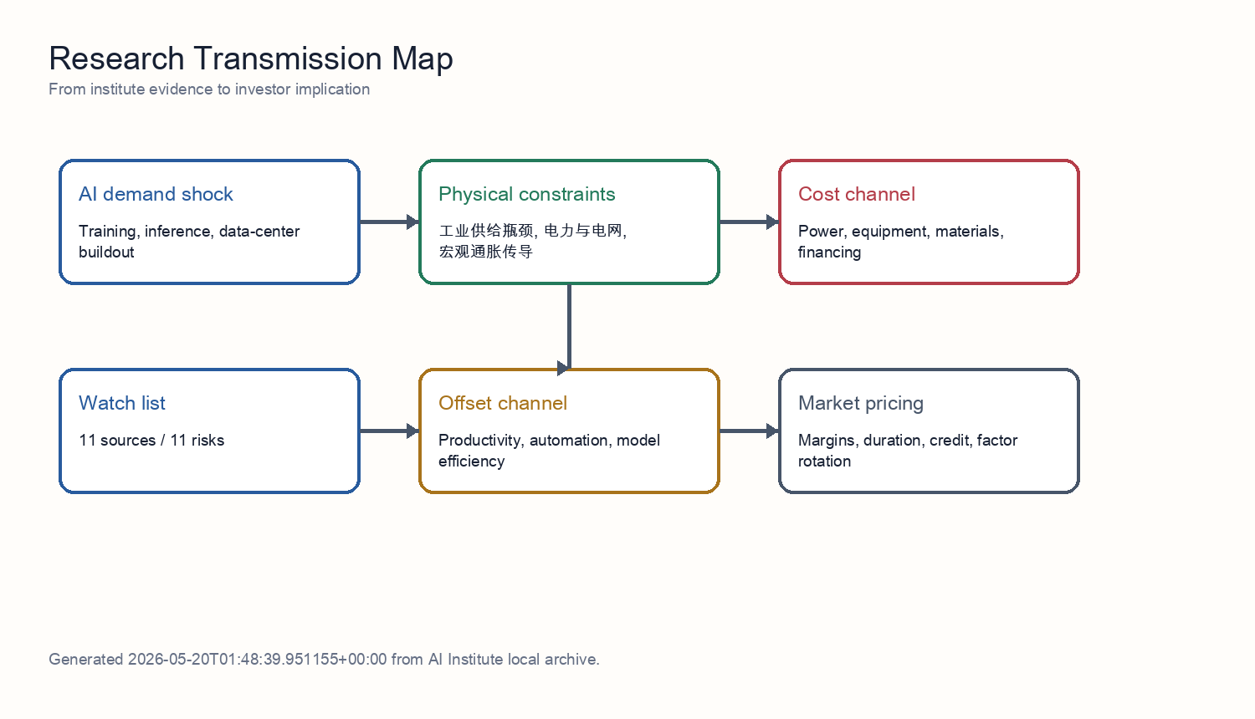
传导机制图
传导链条可以分为需求侧、约束侧和价格侧。需求侧来自训练、推理和数据中心建设；约束侧来自电网接入、变压器、材料、半导体和交付周期；价格侧则表现为电价、设备价格、资本成本和利润率分配。生产率改善是反向力量，但通常需要采用率、流程改造和企业组织调整，兑现速度慢于资本开支。
对中国电力设备出口而言，这条链条还要增加一个政策过滤层。美国和欧盟政策不会取消全球电网升级需求，但会改变利润归属：订单可能转向本地制造、第三国产能、非敏感部件或价格更低的供应商。政策层越严格，海外订单越需要用可交付性和合规成本折算。
因此，AI 与通胀的关系不是单一方向，而是时间序列问题。早期是电力、电网、金属和设备价格先反应；中期是数据中心利用率和企业自动化效率决定成本能否摊薄；后期才是生产率提高是否足以抵消早期资本开支通胀。

8. 来源逐条解释
下面把每一条材料解释为可执行的投资输入。这样处理的目的，是让没有内部研究访问权限的读者也能理解每条证据如何进入最终判断。

来源 1：2026-05-14 政策研究：贸易壁垒压力测试中国电力设备出海逻辑
这条证据归入“政策壁垒与合规通道”。它的直接贡献是：2026-05-14 政策研究：贸易壁垒压力测试中国电力设备出海逻辑。 本报告对前序 GRID / 中国电气设备出海逻辑进行 压力测试：变压器、开关柜、分接开关及数据中心电力基础设施需求仍然真实，但美国和欧盟贸易政策已经在压缩最高利润率的发达市场通道。 截至2026-05-14，我认为美国及欧盟针对中国电力设备的 关税摩擦延续概率高，采购、补贴或安全审查收紧的 概率中高。 这使主题研究从宏观叙事落到可验证的经营变量上，例如订单质量、交付周期、原材料成本、并网状态和政策可达性。
投资含义是：说明 AI 基础设施的约束首先体现在电力、电网和设备交付，而不是只体现在芯片供给。 在组合层面，它不应被单独解释为买入信号，而应与同一集群内的其他证据共同使用。若多个来源同时指向同一约束，才说明该约束足以影响估值和利润率。
需要跟踪的反证是：若美国和欧盟释放明确豁免、本地化认证路径扩大，或客户采购规则允许中国核心部件进入高端项目，政策折价应下调。

来源 2：工业制造分析师报告：电力设备厂商订单结构、海外交付能力与利润率分化
这条证据归入“订单质量与利润兑现”。它的直接贡献是：工业制造分析师报告：电力设备厂商订单结构、海外交付能力与利润率分化。 对于那些拥有 “本地化交付 + 高端核心件” 生态位的电力设备厂商，AI电网逻辑正进入利润兑现最丰厚的阶段。 截至2026-05-13，电力设备行业已从“估值重定价”（研究记录01/02）和“成本端压力测试”（研究记录03）正式进入 “业绩兑现期”。 这使主题研究从宏观叙事落到可验证的经营变量上，例如订单质量、交付周期、原材料成本、并网状态和政策可达性。
投资含义是：说明 AI 基础设施的约束首先体现在电力、电网和设备交付，而不是只体现在芯片供给。 在组合层面，它不应被单独解释为买入信号，而应与同一集群内的其他证据共同使用。若多个来源同时指向同一约束，才说明该约束足以影响估值和利润率。
需要跟踪的反证是：若海外订单持续增长但预收款、验收进度和分部毛利率没有同步改善，说明订单质量弱于标题数据。

来源 3：中美关税框架与供应链多元化对中国轻工纺织品出口利润率的边际影响评估
这条证据归入“政策壁垒与合规通道”。它的直接贡献是：中美关税框架与供应链多元化对中国轻工纺织品出口利润率的边际影响评估。 本报告补上 政策乘子：关税堆叠与多元化间接成本不是独立风险，而是 research note 04 通道的 系数，约为纯需求驱动毛利冲击的 1.5–2 倍。 维持中国 + 东南亚平行产线推高营运资金与库存减值风险——恰好与 research note 03 在美国零售端识别的渠道在上游对称镜像。 这使主题研究从宏观叙事落到可验证的经营变量上，例如订单质量、交付周期、原材料成本、并网状态和政策可达性。
投资含义是：提示估值和资本开支节奏需要纳入延期、集中度和交付失败的压力测试。 在组合层面，它不应被单独解释为买入信号，而应与同一集群内的其他证据共同使用。若多个来源同时指向同一约束，才说明该约束足以影响估值和利润率。
需要跟踪的反证是：若美国和欧盟释放明确豁免、本地化认证路径扩大，或客户采购规则允许中国核心部件进入高端项目，政策折价应下调。

来源 4：2026-05-14 能源研究：AI用电需求把全球电网升级推成中国电力设备出海周期
这条证据归入“AI 用电需求与全球电网投资前置”。它的直接贡献是：本报告 支持 前序GRID/PAVE轮动，并进一步细化结论：AI需求带来的不只是美国变压器短缺，而是全球电网投资前置，由此打开中国电力设备制造商的海外订单、价格与利润释放窗口。 AI部署正在变成能源交付问题，全球电网升级周期已经体现在中国电力设备出口、海外收入增长和分部利润率改善中。 继续把GRID作为全球瓶颈的核心表达；若投资范围允许，可增加中国电力设备出口商卫星篮子。 这使主题研究从宏观叙事落到可验证的经营变量上，例如订单质量、交付周期、原材料成本、并网状态和政策可达性。
投资含义是：说明 AI 基础设施的约束首先体现在电力、电网和设备交付，而不是只体现在芯片供给。 在组合层面，它不应被单独解释为买入信号，而应与同一集群内的其他证据共同使用。若多个来源同时指向同一约束，才说明该约束足以影响估值和利润率。
需要跟踪的反证是：若 AIDC 并网队列缩短、PPA 价格回落且电网投资延期，AI 电网需求前置的强度需要下修。

来源 5：全球供应链重构：海外产能能否穿透贸易壁垒并传导电力设备利润率？
这条证据归入“政策壁垒与合规通道”。它的直接贡献是：我的结论是支持但强调筛选：电力设备上涨仍不只是补涨，因为海外CAPEX正在把关税摩擦转化为供应稀缺护城河。 对于受益于AI电网需求的电力设备厂商，交易逻辑不应只是“中国出口更多变压器”，而应升级为“稀缺的变压器与高压设备产能迁移到能够保住价格溢价的司法辖区”。 全球供应链重构：海外产能能否穿透贸易壁垒并传导电力设备利润率？ 这使主题研究从宏观叙事落到可验证的经营变量上，例如订单质量、交付周期、原材料成本、并网状态和政策可达性。
投资含义是：说明 AI 基础设施的约束首先体现在电力、电网和设备交付，而不是只体现在芯片供给。 在组合层面，它不应被单独解释为买入信号，而应与同一集群内的其他证据共同使用。若多个来源同时指向同一约束，才说明该约束足以影响估值和利润率。
需要跟踪的反证是：若美国和欧盟释放明确豁免、本地化认证路径扩大，或客户采购规则允许中国核心部件进入高端项目，政策折价应下调。

来源 6："新质生产力"政策下的中国电网设备出海：退税政策校准与贸易壁垒对冲策略
这条证据归入“政策壁垒与合规通道”。它的直接贡献是："新质生产力"政策下的中国电网设备出海：退税政策校准与贸易壁垒对冲策略。 本报告核心问题：随着美欧对中国电力设备出口监管趋严，出口退税政策调整与第三国产能布局，能否切实保护上述 A 股公司的竞争优势？ 在越南使用中国 GOES 铁芯制造变压器出口美国，成品变压器的反规避风险低于硅钢加工，但由于越南与美国之间无类似 USMCA 的全面贸易协定，越南电气设备出口仍适用 Section 301 关税。 这使主题研究从宏观叙事落到可验证的经营变量上，例如订单质量、交付周期、原材料成本、并网状态和政策可达性。
投资含义是：说明 AI 基础设施的约束首先体现在电力、电网和设备交付，而不是只体现在芯片供给。 在组合层面，它不应被单独解释为买入信号，而应与同一集群内的其他证据共同使用。若多个来源同时指向同一约束，才说明该约束足以影响估值和利润率。
需要跟踪的反证是：若美国和欧盟释放明确豁免、本地化认证路径扩大，或客户采购规则允许中国核心部件进入高端项目，政策折价应下调。

来源 7：电力设备毛利率的有色金属压力测试 - 2026-05-18
这条证据归入“变压器、特高压与配电设备产能”。它的直接贡献是：截至 2026-05-18，我对研究记录04做压力测试而非推翻：铜、铝价格上涨已经足以压缩 2026 年毛利率，但尚不足以单独破坏核心 A 股/H 股电力设备制造商到 2026 Q3 的收入与业绩能见度。 研究记录04的方向仍然成立：国家电网资本开支、特高压建设和长交付周期支撑电力设备需求能见度延续至 2026 Q3。 对于 2024-2025 年订单在 2026 年确认收入的情形，利润率冲击更取决于采购锁定、价格联动条款以及已为订单… 这使主题研究从宏观叙事落到可验证的经营变量上，例如订单质量、交付周期、原材料成本、并网状态和政策可达性。
投资含义是：说明 AI 基础设施的约束首先体现在电力、电网和设备交付，而不是只体现在芯片供给。 在组合层面，它不应被单独解释为买入信号，而应与同一集群内的其他证据共同使用。若多个来源同时指向同一约束，才说明该约束足以影响估值和利润率。
需要跟踪的反证是：若变压器、开关设备和配电组件交期快速缩短，稀缺定价逻辑会从供给短缺转向竞争加剧。

来源 8：产业链调研：电力设备产业链：变压器及配电网核心组件的产能与交期评估
这条证据归入“AI 用电需求与全球电网投资前置”。它的直接贡献是：在标的层面上，强烈建议在投资组合中超配 电力设备出海与特高压/超高压核心设备龙头（600550.SH 保变电气、300068.SZ 南网科技、600406.SH 国电南瑞等）。 接续能源行业分析师对“配电网执行节奏是公用事业系统瓶颈”的判断，截至2026-05-17，我们深入电力设备产业链调研发现： 变压器产能瓶颈与高磁感取向硅钢（HiB）供应紧缺是2026-2027年1.2万亿元配网投资兑现的核心制约。 产业链调研：电力设备产业链：… 这使主题研究从宏观叙事落到可验证的经营变量上，例如订单质量、交付周期、原材料成本、并网状态和政策可达性。
投资含义是：说明 AI 基础设施的约束首先体现在电力、电网和设备交付，而不是只体现在芯片供给。 在组合层面，它不应被单独解释为买入信号，而应与同一集群内的其他证据共同使用。若多个来源同时指向同一约束，才说明该约束足以影响估值和利润率。
需要跟踪的反证是：若 AIDC 并网队列缩短、PPA 价格回落且电网投资延期，AI 电网需求前置的强度需要下修。

来源 9：电力设备供应链与电网扩容产能验证
这条证据归入“政策壁垒与合规通道”。它的直接贡献是：(a) 中国 UHV 设备出口管制或美国 HVDC 部件关税升级——美国排队进一步拉长（对 IPP 更差，对本土设备股中性偏正）。 支持前序研究： 设备即瓶颈成立，GEV/ETN/VRT/GRID + 特变/国电南瑞/思源/平高/英维克的设备超配由 2029-2030 锁定订单背书。 中国电网： 国家电网 2026-2030 CAPEX 指引 ~6.5 万亿元（上一周期 ~5.2 万亿），明确划出 AI / 数据中心负荷专项。 这使主题研究从宏观叙事落到可验证的经营变量上，例如订单质量、交付周期、原材料成本、并网状态和政策可达性。
投资含义是：说明 AI 基础设施的约束首先体现在电力、电网和设备交付，而不是只体现在芯片供给。 在组合层面，它不应被单独解释为买入信号，而应与同一集群内的其他证据共同使用。若多个来源同时指向同一约束，才说明该约束足以影响估值和利润率。
需要跟踪的反证是：若美国和欧盟释放明确豁免、本地化认证路径扩大，或客户采购规则允许中国核心部件进入高端项目，政策折价应下调。

来源 10：工业制造分析师报告：AI电力设备供应链瓶颈与产能验证
这条证据归入“变压器、特高压与配电设备产能”。它的直接贡献是：A 股特高压板块的高估值是有支撑的，因为其交付速度比西方同行快 2-3 倍，成为全球“电网赋能”交易的核心受益者。 中国厂商（国网/南瑞/许继）： 国内特高压项目通过完整的国产供应链，交付周期维持在 8-12 个月。 电力变压器是普适性瓶颈，同时影响电网侧和站点侧的 AI 部署。 这使主题研究从宏观叙事落到可验证的经营变量上，例如订单质量、交付周期、原材料成本、并网状态和政策可达性。
投资含义是：说明 AI 基础设施的约束首先体现在电力、电网和设备交付，而不是只体现在芯片供给。 在组合层面，它不应被单独解释为买入信号，而应与同一集群内的其他证据共同使用。若多个来源同时指向同一约束，才说明该约束足以影响估值和利润率。
需要跟踪的反证是：若变压器、开关设备和配电组件交期快速缩短，稀缺定价逻辑会从供给短缺转向竞争加剧。

9. 压力测试

压力测试一：贸易政策继续收紧
若美国和欧盟在关税、采购、补贴资格或安全审查上继续收紧，最先受影响的不是全球需求，而是高毛利市场的可达性。订单可能仍然存在，但会从直接出口转向本地化制造、第三国产能、非敏感部件或更低价格的方案。投资上，应提高海外订单折损率，优先配置已经完成本地化产能和客户认证的企业。

压力测试二：设备交期缩短但价格不跌
这是对设备龙头最有利的组合。交期缩短说明产能扩张开始兑现，价格不跌说明需求仍足以吸收新增供给。此时市场应从单纯的瓶颈定价转向盈利兑现，重点看收入确认、分部毛利率和经营现金流是否同步改善。

压力测试三：铜铝和 GOES 上涨快于订单重定价
这是利润率最危险的组合。收入端可能因订单饱满而保持高增长，但成本端会压缩毛利率。企业差异来自合同条款、采购锁定和库存管理；缺少价格联动条款的公司应下调利润率假设，具备材料锁定和高端核心件自供能力的公司应享受相对溢价。

压力测试四：AI 效率快速提升并削弱新增电力设备订单
如果模型效率、ASIC、边缘 AI 和工作流自动化快速降低单位算力需求，设备链将从需求扩张交易切换到订单质量审查。这个情景不一定破坏存量电网投资，但会压缩市场对 2027 年以后订单持续性的外推。组合上应降低纯主题暴露，提高对真实现金流和已确认订单的要求。

10. 风险矩阵
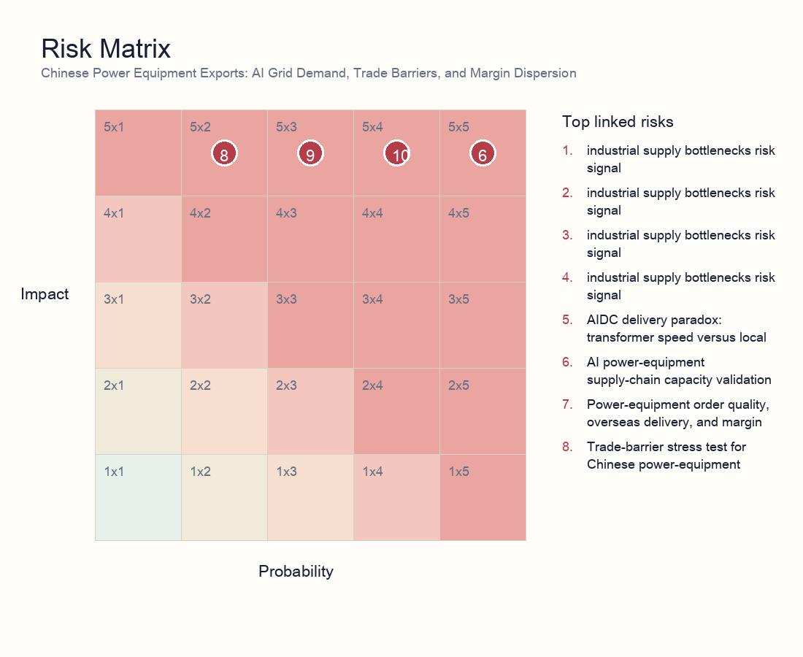
风险矩阵
- 风险 1 | 电力与电网 | 5/5：AIDC 交付悖论：国产变压器速度 vs 局部电网消纳。说明：说明国产变压器交付速度不能自动转化为可用算力，关键仍是并网、电力质量、调度规则和本地电网消纳。
- 风险 2 | 工业供给瓶颈 | 5/5：AI电力设备供应链瓶颈与产能验证。说明：检验变压器、开关设备与电网设备产能能否承接 AI 基础设施需求，核心风险是交付延期和利润率承压。
- 风险 3 | 工业供给瓶颈 | 5/3：电力设备厂商订单结构、海外交付能力与利润率分化。说明：把高质量海外及电网订单与概念性订单区分开，风险在于收入质量和利润率分化。
- 风险 4 | 电力与电网 | 5/2：2026-05-14 政策研究：贸易壁垒压力测试中国电力设备出海逻辑。说明：压力测试美国和欧盟贸易壁垒是否削弱中国电力设备出口增长逻辑。
- 风险 5 | 电力与电网 | 5/3：AI算力扩张的电力设备与电网瓶颈压力测试。说明：检验 AI 算力增长是否受电网扩容、变压器供应和配电基础设施约束，而不只是受半导体供给约束。
- 风险 6 | AI 基础设施 | 5/4：边缘AI与定制硅（ASIC）的投资映射：基建约束下的算力新形态。说明：把电力瓶颈解释为边缘 AI、ASIC 和架构替代的催化因素，而不是 AI 资本开支坍塌。
- 风险 7 | 工业供给瓶颈 | 5/5：电力设备扩产的材料瓶颈：GOES、铜与大型铸锻件。说明：提示取向硅钢、铜和大型铸锻件可能成为电力设备扩产和利润率的上游约束。
- 风险 8 | 工业供给瓶颈 | 5/3：产业链调研：电力设备产业链：变压器及配电网核心组件的产能与交期评估。说明：核查变压器和配电网核心组件的产能、交期与订单兑现度。
- 风险 9 | 工业供给瓶颈 | 5/3：电力设备供应链与电网扩容产能验证。说明：验证电力设备供应链和电网扩容能力是否足以支撑 AI 算力建设节奏。
- 风险 10 | 工业供给瓶颈 | 5/4：AI电力硬件瓶颈：变压器与GOES交付风险。说明：跟踪变压器与 GOES 交付风险，作为 AI 电力硬件部署的关键约束。
- 风险 11 | 宏观通胀传导 | 5/2：电力设备毛利率的有色金属压力测试 - 2026-05-18。说明：压力测试铜、铝等有色金属价格是否足以压缩电力设备毛利率和业绩确定性。

11. 情景分析
情景 | 触发条件 | 宏观/资产含义 | 投资动作
供给缓解 | 设备交期缩短、电价稳定、模型效率提升 | AI 基础设施利润率扩张，通胀担忧回落 | 做多高质量设备与效率受益者，降低纯故事久期暴露
瓶颈延续 | 变压器/GOES/并网约束持续，PPA 与资本成本上行 | 资本开支兑现慢于估值，通胀黏性上升 | 偏向现金流确定的设备链，控制数据中心拥挤交易
需求外溢 | 云端受限推动边缘 AI、ASIC 和自动化替代 | 硬件需求迁移，软件效率成为通胀缓冲 | 配置架构替代和效率工具，谨慎追逐长久期主题

12. 投资组合与估值含义
估值上，本主题不能只用需求倍数解释。更合理的方法是把海外订单拆成“订单额、可交付比例、可保留毛利率、收入确认时间、现金回款时间”五个变量，然后再对 11 条风险信号做概率调整。这样做可以避免把所有海外订单都按同一利润率和同一时间折现。
第一类估值溢价应给到交付确定性：拥有本地化产能、核心部件控制力、认证资质和长期客户关系的企业，应该享受更低的订单折损率。第二类溢价应给到价格条款：在铜、铝、GOES 上涨时仍能保住毛利率的企业，说明其合同结构和议价能力优于同行。
折价因素同样清晰：若订单高度集中在政策风险高的地区，或收入依赖客户项目如期并网，折现率应上调；若库存、应收账款和预付款结构恶化，即使收入增长仍应降低盈利质量假设。
最重要的反证信号是交期缩短、材料价格回落、客户资本开支削减和 AI 效率提升同时出现。这个组合会使设备链从稀缺定价切换到盈利兑现审查，市场会从愿意为主题付费，转向要求每个季度证明毛利率和现金流。
组合 | 投资暴露 | 配置逻辑 | 关键检查项
优先配置 | 具备海外本地化交付、高端核心件、价格联动和认证能力的电力设备龙头 | 订单向收入转化概率更高，材料和政策冲击更容易转嫁 | 交期、海外收入占比、分部毛利率、核心部件自供率
选择性配置 | 特高压/超高压、配网自动化、开关设备、冷却和电力电子配套 | 受益于电网投资前置，但标的质量分化大 | 订单质量、客户结构、项目验收、库存周转
需要规避 | 仅有概念叙事、缺少认证或本地交付、原材料敞口高且缺少价格联动的公司 | 收入增长可能被关税、延期和毛利率压缩吞噬 | 毛利率下修、应收账款上升、延期交付公告
对冲表达 | 铜铝价格、汇率、海外政策风险、客户资本开支削减风险 | 可用作设备链利润率和估值波动的对冲变量 | 大宗商品价格、关税公告、客户 capex 指引

13. 投资者阅读框架
第一，先判断约束是否真实而非叙事：优先看交期、订单质量、利用率、并网状态和 PPA 条款。第二，把利润池拆开：资源和设备可能受益于瓶颈，数据中心和高久期主题可能承受资本成本和延期压力。第三，关注证据更新频率：如果同一风险由风控、工业、能源和宏观分析师重复验证，权重应高于单一主题观点。第四，保留反证路径：生产率和架构效率若快速兑现，将削弱再通胀叙事。

14. 日常跟踪仪表盘
维度 | 指标 | 如何解读 | 证据来源
交付 | 变压器、开关设备、GOES 的季度交期 | 交期继续延长支持瓶颈定价；交期缩短说明供给缓解 | 设备商公告、渠道调研、招标文件
政策 | 美国/EU 关税、补贴资格、采购限制、反规避调查 | 新增限制压缩高毛利市场通道；豁免或本地化认证扩大空间 | 官方公告、客户采购规则、企业产能布局
利润率 | 海外分部毛利率、价格联动条款、金属库存覆盖 | 收入增长若不伴随毛利率稳定，说明利润池被成本吸收 | 财报、订单合同、原材料价格
电网 | AIDC 并网队列、PPA 价格、局部消纳能力 | 并网瓶颈持续会延后算力上线但强化电网设备需求 | 公用事业数据、PPA 披露、项目开工信息
估值 | 主题拥挤度、资金流、久期资产利率敏感度 | 拥挤交易在延迟兑现时更容易被折现率冲击 | ETF/行业资金流、估值分位、信用利差

15. 后续需要补充的数据
- 主要 AIDC 项目的并网排队、PPA 价格和利用率。
- 变压器、GOES、铜铝、开关设备的季度交期与报价。
- AI 采用率、单位任务成本、员工产出和自动化替代的可计量数据。
- 主题拥挤度、资金流、估值分位和信用条件变化。

